**Формирование представлений о взаимосвязях живой и неживой природы в процессе ознакомления второклассников с окружающим миром**

С переходом на новые образовательные программы по природоведению актуализируются все вопросы, связанные с освоением их содержания и эффективным внедрением в учебный процесс начальной школы. Это касается и современных проблем уроков естествознания. Хотя и просматривается через весь курс природоведения наблюдения за живой и неживой природой, без конкретного целостного наблюдения невозможно сформировать представления о взаимосвязях в живой и неживой природе.

Под **наблюдением** понимают непосредственное восприятие учащимися объектов живой и неживой природы с целью формирования правильных понятий и представлений, умений и навыков. В процессе наблюдения выделяются общие и отличительные признаки, устанавливаются закономерности  и на основе этого делаются выводы. Оно характеризуется тем, что при его применении в процессе усвоения включаются различные виды деятельности школьников. Это разработка плана ознакомления с объектами, осмысление задания, практическая работа по его выполнению, оформление результатов, подведение итогов выполненной работы и т.д.

Эти знания закладывают основу мировоззренческих материалистических взглядов школьников на единство окружающего мира, на их основе складываются убеждения в том, что окружающий мир познаваем. Наблюдая предметы и явления в самой природе, учащиеся исследуют их всеми органами чувств и убеждаются, что они реально существуют, что они изменяются.

Однако на практике при изучении времён года учителя знакомят детей с сезонными изменениями в живой и неживой природе, преимущественно опираясь на материал учебника и рабочей тетради, отдавая предпочтение словесно-иллюстративному способу усвоения знаний. Но без непосредственных наблюдений детей в природе невозможно сформировать у них необходимые представления о взаимосвязях  живой и неживой природы.  
В ходе наблюдений у младших школьников начинает формироваться целостный взгляд на окружающую природную среду:

* окружающий мир реально существует и познаётся человеком;
* предметы и явления природы взаимосвязаны, природа представляет собой единое целое;
* окружающий мир не является статичным, он постоянно изменяется.

Критерии оценки становления интеллектуальных умений:

* умение выделять главное, существенное;
* умение устанавливать причинно-следственные связи между компонентами природы, человеком и окружающей средой;
* умение сравнивать, обобщать, делать выводы.

Критерии оценки становления научного мировоззрения:

* наличие доказательств, что окружающий мир познаваем;
* наличие доказательств об изменяемости мира;
* наличие доказательств о целостности и неразрывности окружающего мира;
* отношение человека к окружающему миру и роли в нём.

Наблюдения способствуют накоплению запаса достоверных конкретно-образных представлений об окружающей действительности, фактических знаний, которые являются материалом для последующего его осознания, обобщения, приведения в систему, раскрытие причин и взаимосвязей, существующих в природе. В ходе наблюдений учащиеся получают и специальные практические умения и навыки.

Наблюдения тесно связаны со словесными и наглядными методами обучения и применяются тогда, когда новые знания необходимо получить в процессе активной практической и мыслительной деятельности, что позволяет не только усвоить новые знания, но и выработать практические умения.

В начальной школе дети должны получить определенную систему знаний о живой и неживой природе. Поскольку основным методом является непосредственное наблюдение ее различных компонентов, то предъявляются следующие **требования к наблюдениям:**

* содержание наблюдений должно быть систематизировано;
* все наблюдения должны быть доступны и тесно связаны с курсом природоведения по годам обучения;
* наблюдения от класса к классу должны усложняться, углубляться, не теряя вместе с тем характера целостности;
* объекты для наблюдения отбираются учителем в зависимости от природных условий, особенностей изменений в природе в текущем году, степени физической доступности объекта природы.

На основе обзора методической литературы [1, 2, 3] можно выделить несколько видов наблюдений.

По дидактической направленности:

* наблюдения предваряющие изучение нового материала;
* наблюдения проходящие в процессе изучения нового материала;
* наблюдения завершающие процесс изучения нового материала.

По технической «оснащенности» восприятия:

* качественные наблюдения;
* количественные наблюдения.

По способу организации познавательной деятельности в процессе наблюдений:

* самостоятельные наблюдения;
* коллективные наблюдения;
* выводы и сообщения.

По длительности:

* кратковременные наблюдения;
* длительные наблюдения;
* фенологические наблюдения.

Процесс наблюдения можно условно разделить на три этапа, каждый из которых служит достижению общей цели наблюдений.

**I этап** – подготовительный. Цель его – вызвать у детей интерес к объекту наблюдения. Достигается несколькими приёмами: краткая беседа, ориентирующая на новое; обращение к личному опыту детей; показ фильма, иллюстраций, готовящих учащихся к восприятию объекта. На данном этапе учитель указывает цель, задачи и даёт задания к предстоящему наблюдению.

**II этап.** Необходимо направить и сосредоточить произвольное внимание на наблюдаемом объекте. Здесь можно применить приёмы, которые вызывают волевые усилия, умственное напряжение и способствуют удержанию внимания в течение длительного времени.

**III этап** – основной. В результате исследования предмета формируется чёткое представление о нём. Задача данного этапа в том, чтобы показать учащимся приёмы правильного последовательного исследования и помочь их усвоить.

Умения наблюдать, как интеллектуальные умения, можно оценить с помощью критериев [2]:

* умение выделять главное, существенное;
* умение устанавливать причинно-следственные связи между компонентами природы, человеком и окружающей средой;
* умение сравнивать, обобщать, делать выводы.

Правильно спланированные и целесообразно организованные наблюдения развивают познавательную деятельность школьников, их интерес к окружающему миру. Наблюдения могут осуществляться в процессе экскурсий – этой специальной формы организации обучения или как часть урока, который проводится в классе. Используются они и эпизодически, как наглядный метод обучения.

При анкетировании учащихся было выявлено, что у каждого второго школьника наблюдается низкая степень сформированности представлений о взаимосвязях живой и неживой природы, что говорит о необходимости проведения специальной работы по формированию целостного взгляда на окружающий нас мир. Для этого предлагаем использовать технологию логических опорных схем и проблемных ситуаций.

Так, необходимо учить, что мы не сможем узнавать о природе, если не научимся видеть и слышать её, не станем наблюдательными.

Вот пример самостоятельного задания для наблюдения учащихся с опорой на схему.

Задание детям – провести наблюдение и составить описание какого-либо предмета, указанного учителем и обозначенного на схеме (размер, цвет, форма, что делает, где видели). Предмет необходимо рассмотреть и запомнить так, чтобы потом в классе его нарисовать.

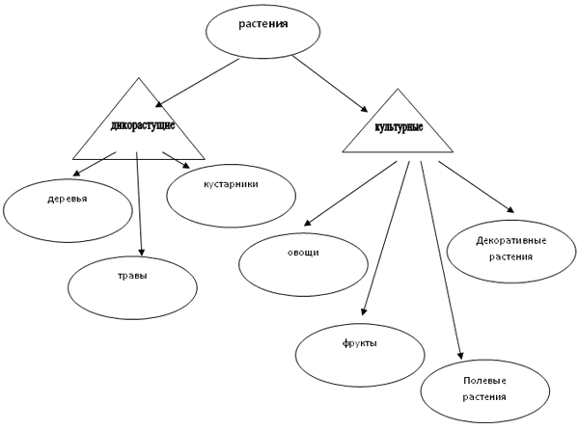

В классе целесообразно иметь схему того, что есть вокруг нас. Эту схему мы вычерчивали вместе с детьми, объясняя её. Сначала чертиться левая часть схемы (природа и её составляющие). После усвоения левой части – правая часть (человек и общество).

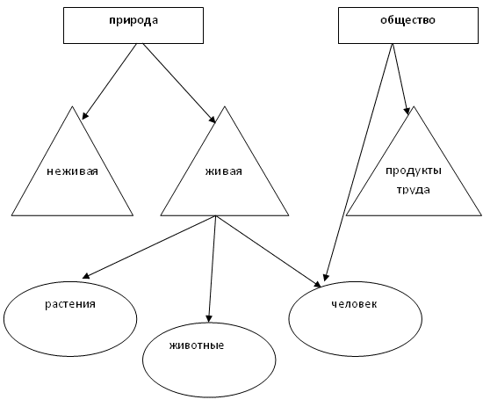

В результате предложенной технологии совершенствования образовательного процесса по естествознанию на основе применения логических опорных схем и проблемных вопросов были получены следующие позитивные моменты:

* выявлено, что окружающий мир познаваем, в нём есть причины и следствия, которые тесно связаны между собой и зависят друг от друга;
* мир изменяем, о чём свидетельствуют умения учащихся наблюдать и выявлять причины сезонных изменений в окружающем мире и трудовой деятельности человека;
* выявлено, что окружающий мир един, целостен и неразрывен, о чём свидетельствуют умения детей устанавливать причинно-следственные связи и обосновывать их неразрывное единство;
* повысились качественные показатели по природоведению и повысился интерес детей к окружающему миру.

**Использованная литература:**

1. *Аквилева Г.Н., Клепинина З.А.*Наблюдения и опыты на уроках природоведения. – М.: Просвещение, 1988.
2. *Алексеев С.В., Симонова Л.В.*Идея целостности в системе экологического образования младших школьников.// НШ. № 1.1999.
3. *Постникова Е.А.* Основы естественнонаучных и сельскохозяйственных знаний: Методическое пособие для учителя. – М.: Владос, 2001.